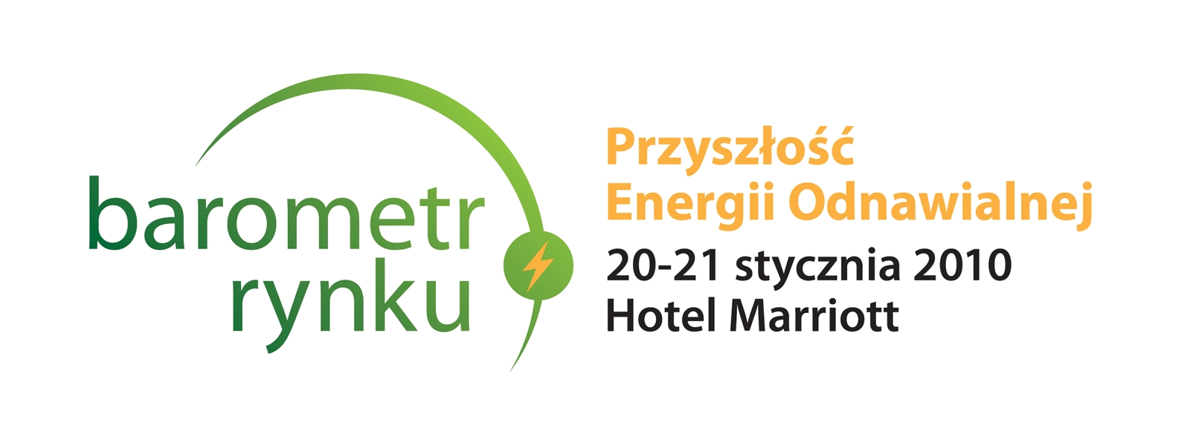
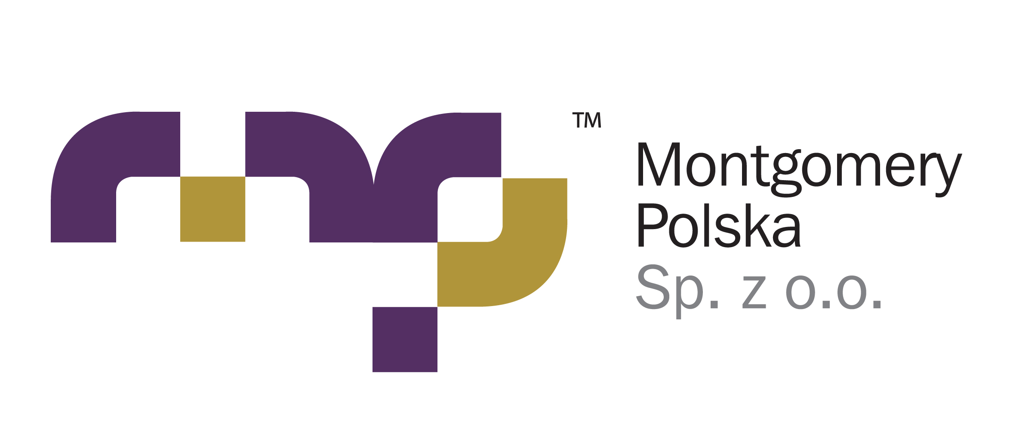
Organizator

Umowa zgłoszenia udziału w konferencji W przypadku większej ilości zgłoszeń prosimy o powielenie formularza zgłoszeniowego

Wyślij dziś na nr. faksu 022 379 4120
- TAK
Niniejszym zgłaszam udział w konferencji Przyszłość Energii Odnawialnej

1 os. x 1809 PLN = 1809 PLN + 22%VAT

Suma = 1 809 PLN + 22%VAT
- Proszę o wystawienie faktury VAT

W przypadku konieczności wystawienia faktury VAT proszę podpisać niniejsze oświadczenie: Zgodnie z rozporządzeniem Ministra Finansów z dnia 12.05.1993 (Dz. Ust. 39/93 poz. 176) firma
pełna nazwa firmy: _______________________________________________________
z siedzibą: ______________________________________________________________
przy ul. _________________________________________________________________

oświadcza, że jest płatnikiem podatku od towarów i usług VAT
i posiada numer NIP: ______________________________________________________
Upoważniamy firmę Montgomery Polska Sp. z o.o. do wystawienia faktury VAT bez podpisu odbiorcy.
Równocześnie oświadczamy, że zapoznaliśmy się z warunkami uczestnictwa w konferencji oraz zobowiązujemy się do zapłaty całości kwot wynikających z niniejszej umowy.

Montgomery Polska sp. z o.o. z siedzibą w Warszawie (02-566) przy ul. Pulawska 12a lok 4, wpisana do Rejestru Przedsiębiorców prowadzonego przez Sąd Rejonowy dla m. st. Warszawy w Warszawie, XII Wydział Gospodarczy Krajowego Rejestru Sądowego pod numerem KRS 0000312891, NIP: 5272583314, kapitał zakładowy: 50 000 PLN

Podpis i pieczątka Data

Zgodnie ustawą z dnia 29 sierpnia 1997 r. o ochronie danych osobowych (Dz.U. 1997r. Nr 133 poz. 833) Montgomery Polska Sp. z o.o. z siedzibą w Warszawie, informuje, że jest administratorem danych osobowych. Wyrażamy zgodę na przetwarzanie danych osobowych w celach promocji i marketingu działalności prowadzonej przez Montgomery Polska Sp. z o.o., świadczonych usług oraz oferowanych produktów, a także w celu promocji ofert klientów Montgomery Polska Sp. z o.o. Wyrażamy również zgodę na otrzymywanie drogą elektroniczną ofert oraz informacji handlowych dotyczących Montgomery Polska Sp. z o.o oraz klientów Montgomery Polska Sp. z o.o. Wyrażającemu zgodę na przetwarzanie danych osobowych przysługuje prawo kontroli przetwarzania danych, które jej dotyczą, w tym także prawo ich poprawiania.

Przyszłość Energii Odnawialnej
20-21 Styczeń 2010,
Hotel Marriott, Al. Jerozolimskie 65/79, Warszawa

Imię i nazwisko:
Stanowisko:____________________________________________________
Firma:
Ulica:
Kod: Miasto:
Telefon: Fax:
Telefon komórkowy: _____________________________________________
E-mail:

Profil Firmy: __________________________________________

Warunki uczestnictwa:

1. Koszt uczestnictwa w konferencji jednej osoby wynosi 2899 PLN + VAT (zgłoszenia do 31.10.09), 3299 PLN + VAT (zgłoszenia do 31.12.09), 3599 PLN + VAT (zgłoszenia do 21.01.10) . Cena obejmuje udział w prelekcjach, dostęp do materiałów szkoleniowych, poczęstunek w przerwach na kawę oraz lunch.
2. Doręczenie Montgomery Polska sp. z o.o. podpisanej umowy faksem lub pocztą elektroniczną jest równoznaczne z jej zawarciem oraz wyrażeniem zgody uczestnika konferencji na wszelkie zobowiązania wynikające z Umowy.
3. Po otrzymaniu umowy Montgomery Polska sp. z o.o. zobowiązuje się przesłać uczestnikowi potwierdzenie uczestnictwa w konferencji.
4. Uczestnik konferencji zobowiązuje się do dokonania opłaty z tytułu uczestnictwa w konferencji w terminie 14 dni od dnia wysłania Montgomery Polska sp. z o.o. podpisanej umowy faksem lub pocztą elektroniczną, nie później jednak niż przed rozpoczęciem konferencji. Dokonanie ww. opłaty jest warunkiem uczestnictwa w konferencji.
5 Wpłaty należy dokonać na następujący rachunek bankowy: Bank Millennium S.A., 27116022020000000119384620, tytuł przelewu: OZE10.
6. Rezygnację z uczestnictwa w konferencji należy przesyłać listem poleconym na adres organizatora. Tylko forma pisemna w oryginale może być podstawą do uznania rezygnacji z uczestnictwa w konferencji.
7. Uczestnik wyraża zgodę na zatrzymanie przez Montgomery Polska sp. z o.o. 50% uiszczonej opłaty brutto z tytułu uczestnictwa w konferencji w przypadku doręczenia Montgomery Polska sp. z o.o. rezygnacji z udziału w konferencji do dnia 1 grudnia 2009r. włącznie.
8 Uczestnik wyraża zgodę na zatrzymanie przez Montogmoery Polska sp. z o.o. całości uiszczonej opłaty brutto z tytułu uczestnictwa w konferencji w przypadku doręczenia Montgomery Polska sp. z o.o. rezygnacji z udziału w konferencji po dniu 1 grudnia 2009 r. oraz w przypadku zaniechania udziału w konferencji bez wcześniejszego zawiadomienia Montgomery Polska sp. z o.o.
9. Zamiast osoby zgłoszonej w niniejszej umowie, w konferencji może wziąć udział inny pracownik firmy. Organizator winien być poinformowany o tym fakcie w formie pisemnej, faksem lub pocztą elektroniczną.
10. Organizator zastrzega sobie prawo do zmian w programie konferencji.
Montgomery Polska Sp. z o. o. , ul. Puławska 12 A lok. 4, 02-566 Warszawa, tel: 022/ 379 4116, fax: 022/ 379 4120, e-mail: info@montgomerypolska.com, www.montgomerypolska.com

Montgomery Polska Sp.z.o.o, ul. Pulawska 12a lok. 4, 02-566 Warszawa. Polska. Tel. (022) 379 4116, fax (022) 379 4120, e-mail: info@montgomerypolska.com www.montgomerypolska.com

